## Rescate en altura

## [ARNES DE SEGURIDAD MUSITANI LION 2426](http://www.cepack.com.ar/objetos/-C13/arnes-de-seguridad-musitani-lion-2426-P444.html)

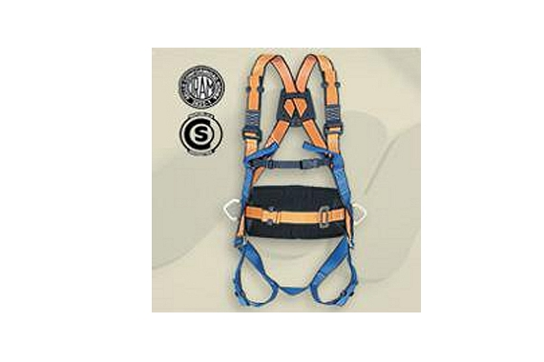

## [ARNÉS APOLO](http://www.cepack.com.ar/objetos/-C13/arnEs-apolo-P63.html)

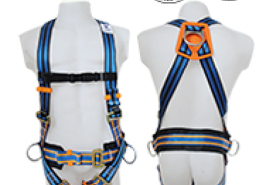

## [ARNÉS CEO](http://www.cepack.com.ar/objetos/-C13/arnEs-ceo-P106.html)

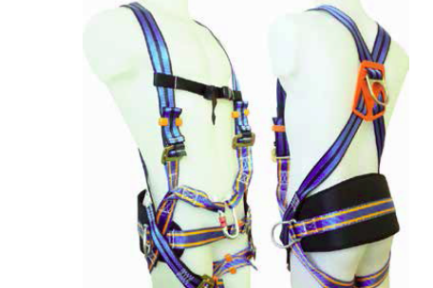

[ARNÉS EROS](http://www.cepack.com.ar/objetos/-C13/arnEs-eros-P107.html)

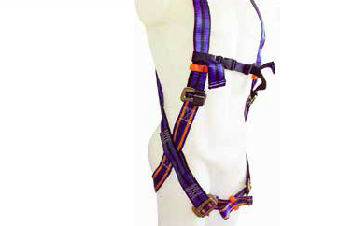

## [ARNÉS FENIX](http://www.cepack.com.ar/objetos/-C13/arnEs-fenix-P108.html)

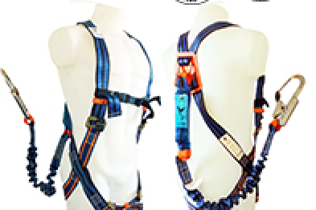

## [ARNÉS ZEUS](http://www.cepack.com.ar/objetos/-C13/arnEs-zeus-P64.html)

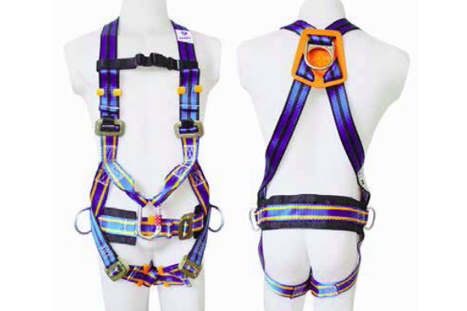

## [Abraza Ruedas](http://www.cepack.com.ar/objetos/-C13/abraza-ruedas-P217.html)

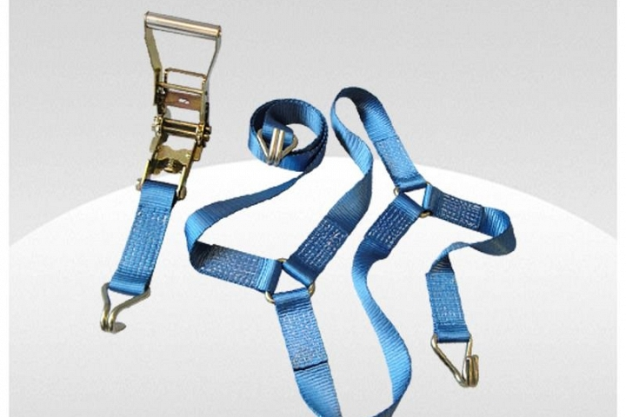

## [Cinturón Hércules](http://www.cepack.com.ar/objetos/-C13/cinturon-hercules-P65.html)

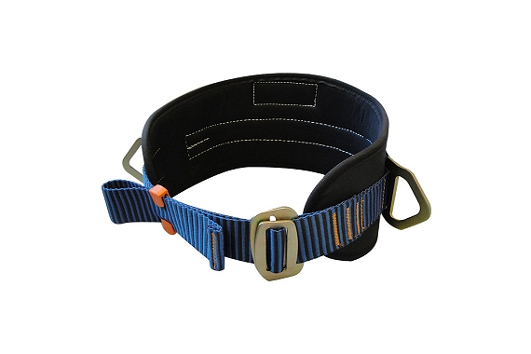

## [Cola de amarre - 110mm](http://www.cepack.com.ar/objetos/-C13/cola-de-amarre-110mm-P286.html)

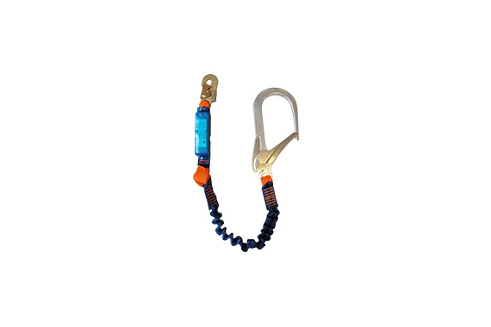

## [Cola de amarre - 55mm](http://www.cepack.com.ar/objetos/-C13/cola-de-amarre-55mm-P284.html)

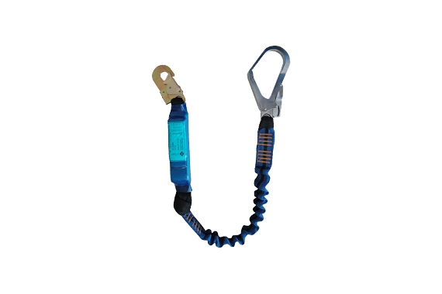

## [Cola de amarre - ACERO - STD](http://www.cepack.com.ar/objetos/-C13/cola-de-amarre-acero-std-P287.html)

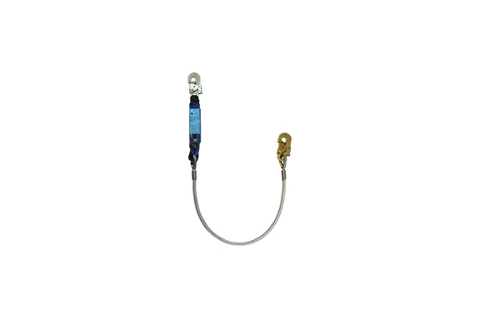

## [Cola de amarre - STD](http://www.cepack.com.ar/objetos/-C13/cola-de-amarre-std-P283.html)

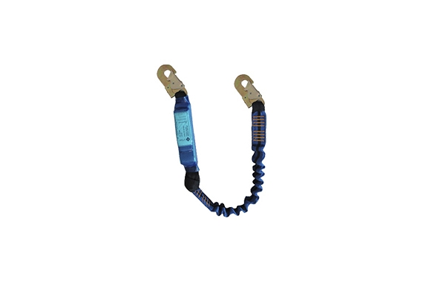

## [Cola de amarre doble - 110mm](http://www.cepack.com.ar/objetos/-C13/cola-de-amarre-doble-110mm-P288.html)

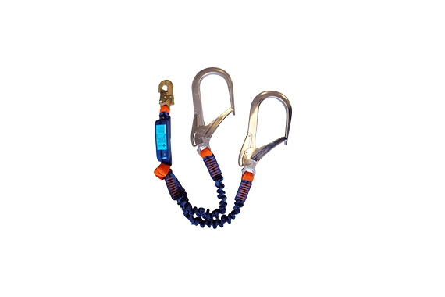

## [Cola de amarre doble - 55mm](http://www.cepack.com.ar/objetos/-C13/cola-de-amarre-doble-55mm-P280.html)

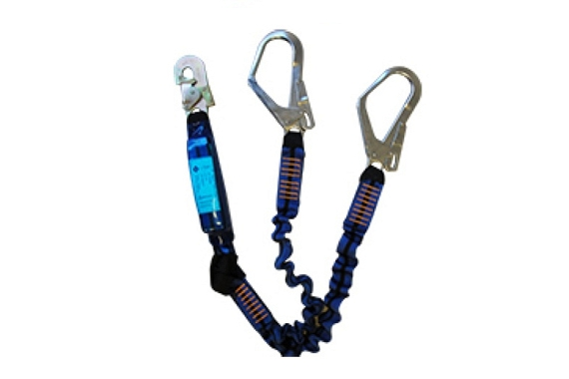

## [Cola de amarre doble - STD](http://www.cepack.com.ar/objetos/-C13/cola-de-amarre-doble-std-P285.html)

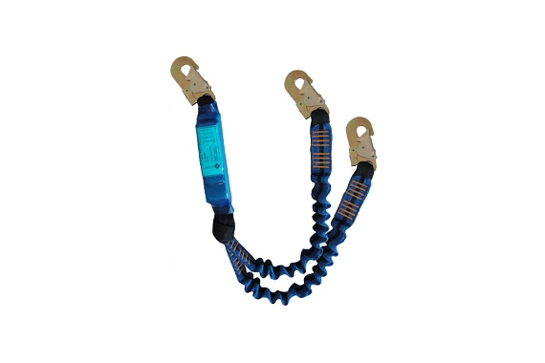

## [Cola de amarre reg. con amortiguador y mosquetón de 55mm](http://www.cepack.com.ar/objetos/-C13/cola-de-amarre-reg-con-amortiguador-y-mosqueton-de-55mm-P289.html)

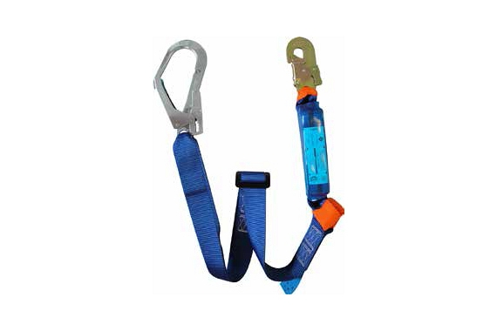

## [Cola de amarre reg. con amortiguador y mosquetón standard](http://www.cepack.com.ar/objetos/-C13/cola-de-amarre-reg-con-amortiguador-y-mosqueton-standard-P282.html)

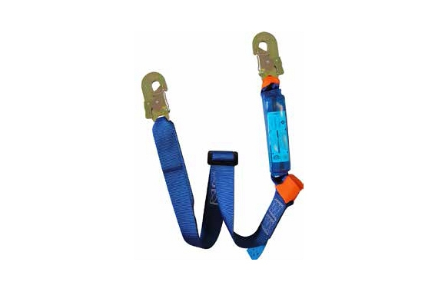

## [Cola de amarre regulable - 55mm](http://www.cepack.com.ar/objetos/-C13/cola-de-amarre-regulable-55mm-P281.html)

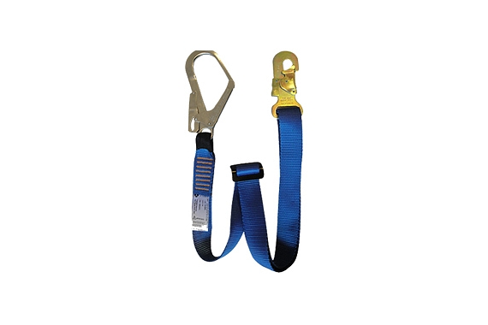

## [Cola de amarre regulable - STD](http://www.cepack.com.ar/objetos/-C13/cola-de-amarre-regulable-std-P279.html)

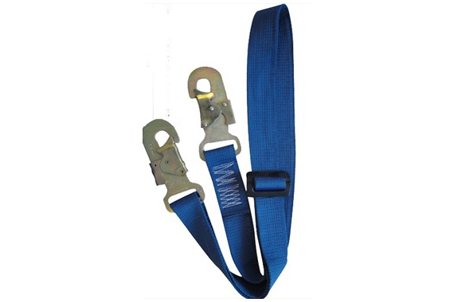

## [Conector de Anclaje](http://www.cepack.com.ar/objetos/-C13/conector-de-anclaje-P309.html)

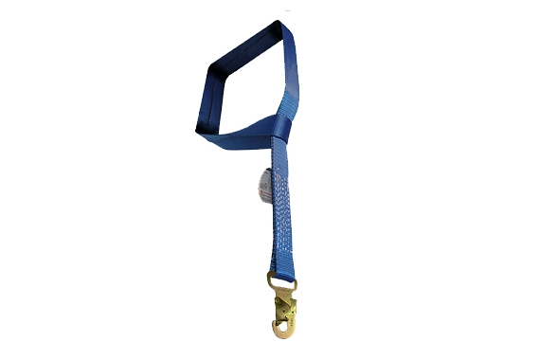

## [Conector de Anclaje Circular](http://www.cepack.com.ar/objetos/-C13/conector-de-anclaje-circular-P312.html)

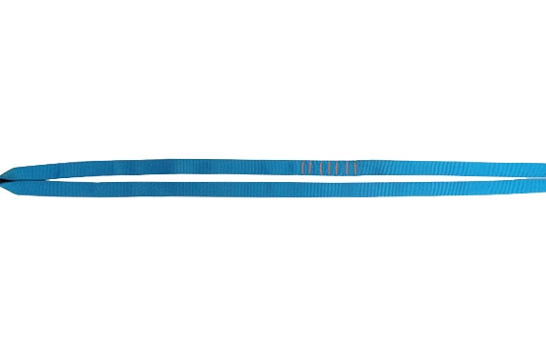

## [Conector de Anclaje con terminal herradura](http://www.cepack.com.ar/objetos/-C13/conector-de-anclaje-con-terminal-herradura-P310.html)

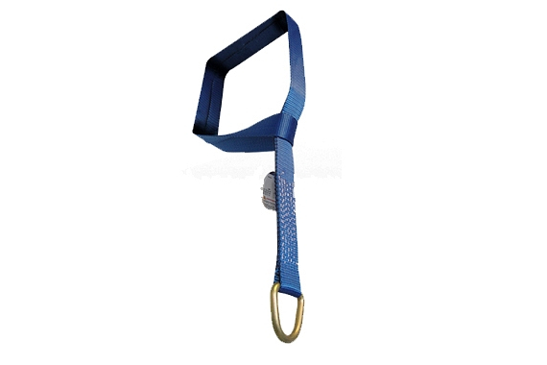

## [Conector de Anclaje en cable de acero](http://www.cepack.com.ar/objetos/-C13/conector-de-anclaje-en-cable-de-acero-P311.html)

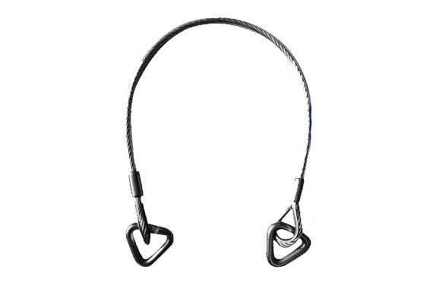

## [EQUIPO RETRACTIL XR10](http://www.cepack.com.ar/objetos/-C13/equipo-retractil-xr10-P297.html)

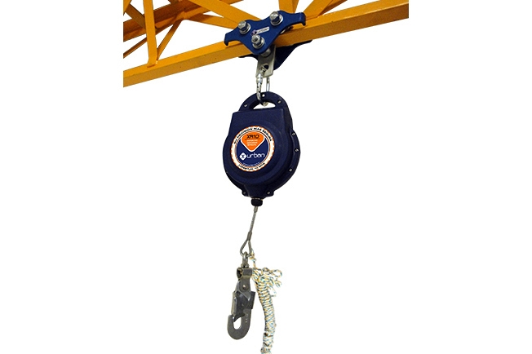

## [Equipo de 100 con crique y gancho plano](http://www.cepack.com.ar/objetos/-C13/equipo-de-100-con-crique-y-gancho-plano-P220.html)

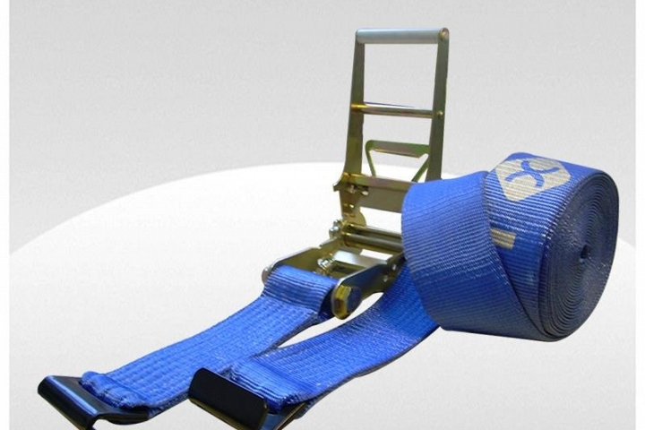

## [Equipo de Sujeción 25 mm con Crique](http://www.cepack.com.ar/objetos/-C13/equipo-de-sujecion-25-mm-con-crique-P212.html)

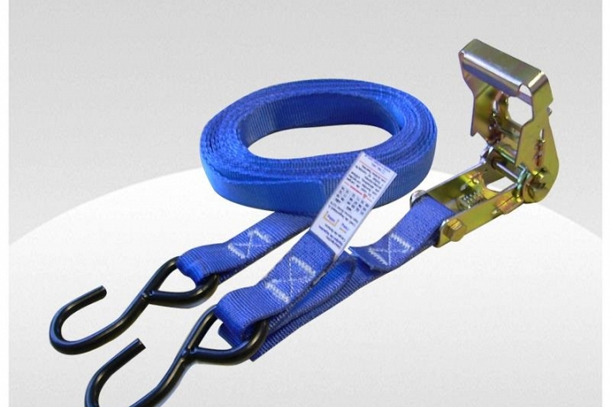

## [Equipo de Sujeción 25mm con Hebilla](http://www.cepack.com.ar/objetos/-C13/equipo-de-sujecion-25mm-con-hebilla-P211.html)

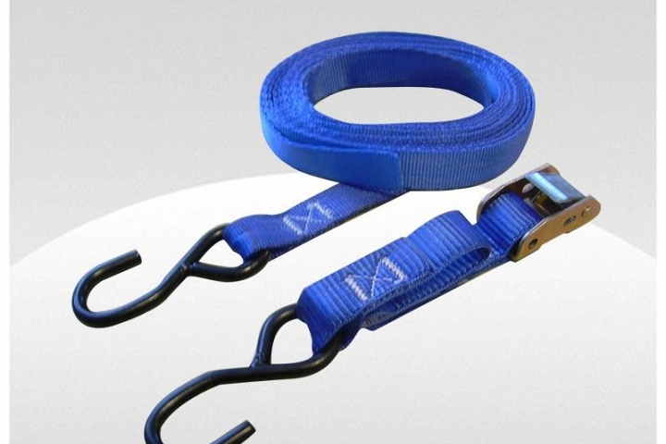

## [Equipo de Sujeción 25mm tipo Apicola](http://www.cepack.com.ar/objetos/-C13/equipo-de-sujecion-25mm-tipo-apicola-P213.html)

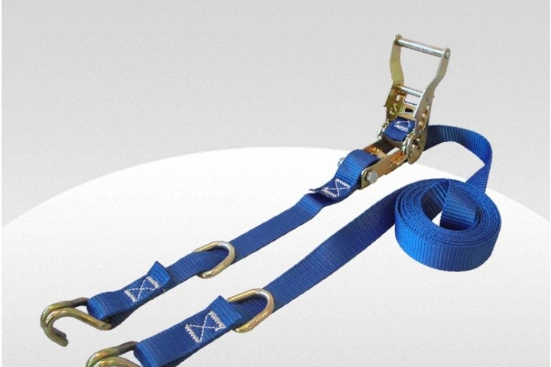

## [Equipo de Sujeción 50mm con terminal garfio](http://www.cepack.com.ar/objetos/-C13/equipo-de-sujecion-50mm-con-terminal-garfio-P214.html)

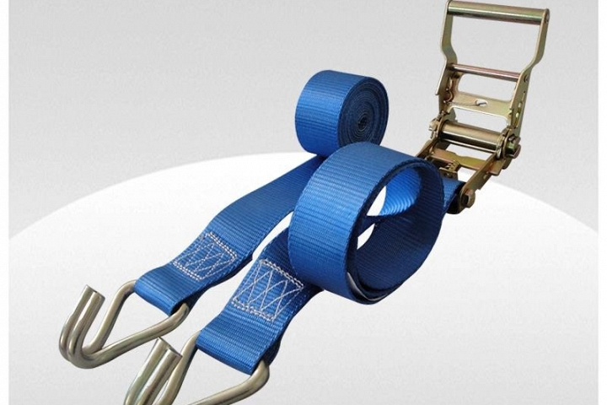

## [Equipo de Sujeción 50mm con terminal plano](http://www.cepack.com.ar/objetos/-C13/equipo-de-sujecion-50mm-con-terminal-plano-P215.html)

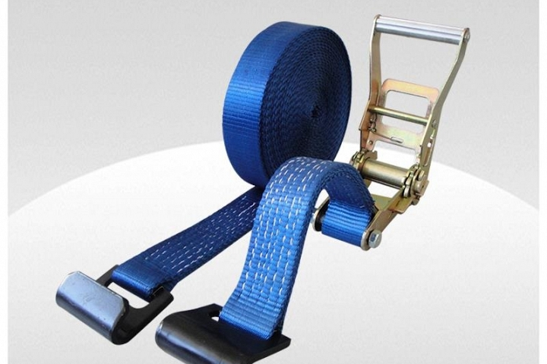

## [Faja de 100mm con gancho plano](http://www.cepack.com.ar/objetos/-C13/faja-de-100mm-con-gancho-plano-P219.html)

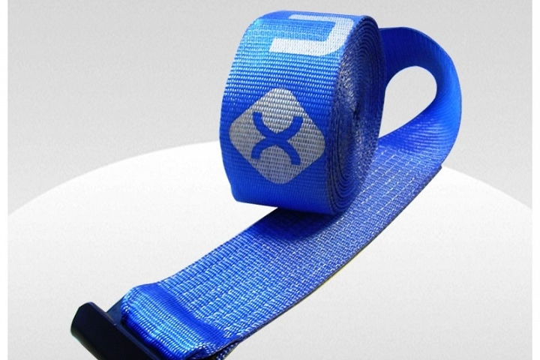

***Casco Alveo/Vertex*** con su barboquejo resistente, es una referencia en cuanto a protección de la cabeza para los trabajadores en altura. Dispone de orificios de ventilación con cortinillas deslizantes para airear el casco según las condiciones de utilización. Gracias a su arnés textil de seis puntos es cómodo de llevar y su sistema de regulación CenterFit permite ajustar el contorno de cabeza conservando el centrado del casco en la cabeza.

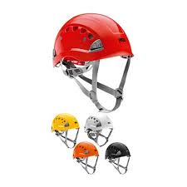

## [KIT PARA LINEA DE VIDA VERTICAL EN CUERDA.](http://www.cepack.com.ar/objetos/-C13/kit-para-linea-de-vida-vertical-en-cuerda-P303.html)

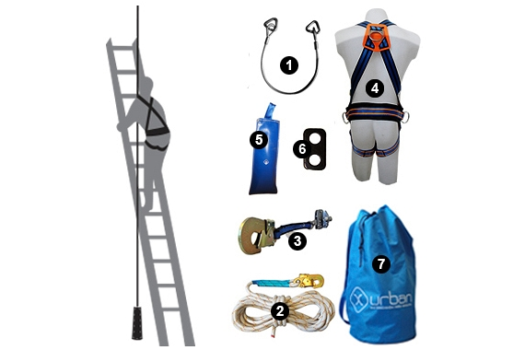

## [LINEA DE VIDA VERTICAL FIJA EN CABLE DE ACERO](http://www.cepack.com.ar/objetos/-C13/linea-de-vida-vertical-fija-en-cable-de-acero-P304.html)

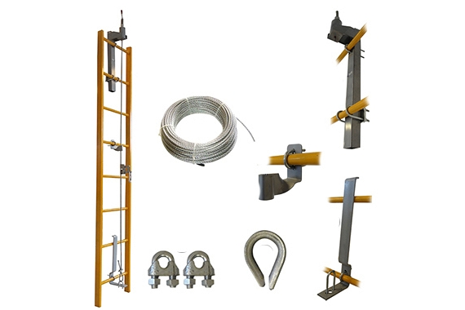

## [MOSQUETÓN ESLABÓN](http://www.cepack.com.ar/objetos/-C13/mosquetOn-eslabOn-P299.html)

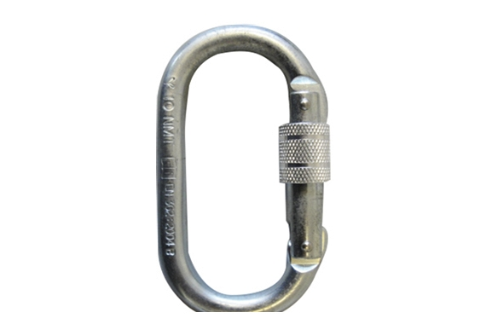

## [Malacate P50](http://www.cepack.com.ar/objetos/-C13/malacate-p50-P216.html)

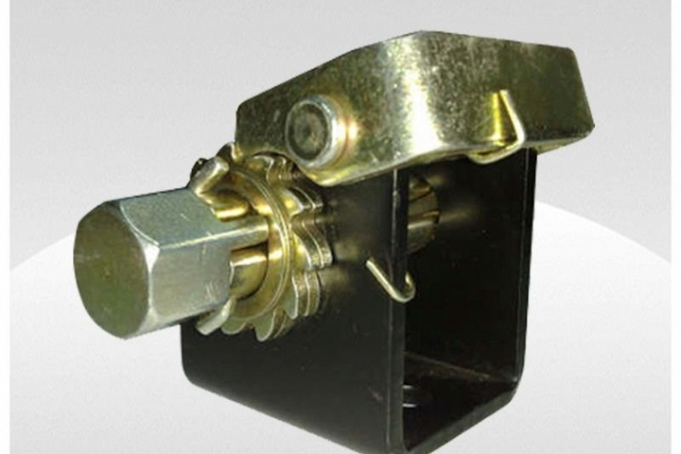

## [Malacate de 100mm combinado](http://www.cepack.com.ar/objetos/-C13/malacate-de-100mm-combinado-P221.html)

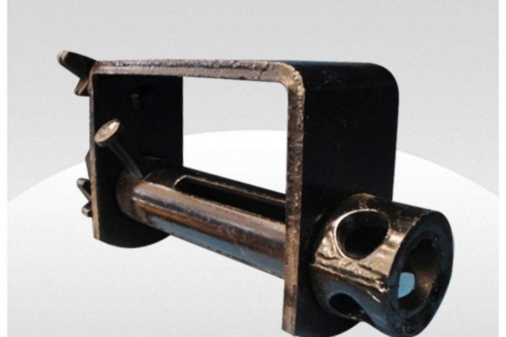

## [Malacate de 100mm combinado para abulonar](http://www.cepack.com.ar/objetos/-C13/malacate-de-100mm-combinado-para-abulonar-P222.html)

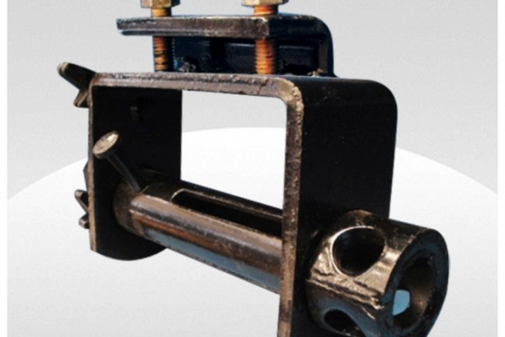

## [Mosquetón con abertura de 18 mm y doble traba de seguridad para cinta](http://www.cepack.com.ar/objetos/-C13/mosqueton-con-abertura-de-18-mm-y-doble-traba-de-seguridad-para-cinta-P307.html)

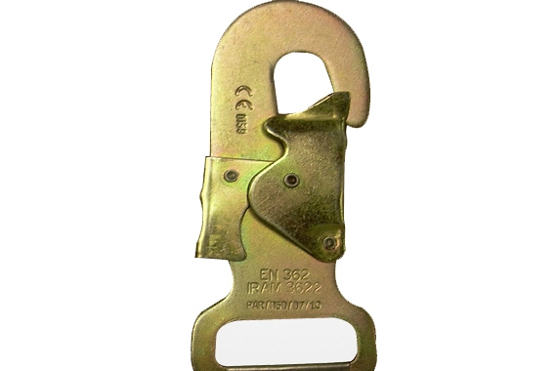

## [Mosquetón con abertura de 18 mm y doble traba de seguridad para soga](http://www.cepack.com.ar/objetos/-C13/mosqueton-con-abertura-de-18-mm-y-doble-traba-de-seguridad-para-soga-P305.html)

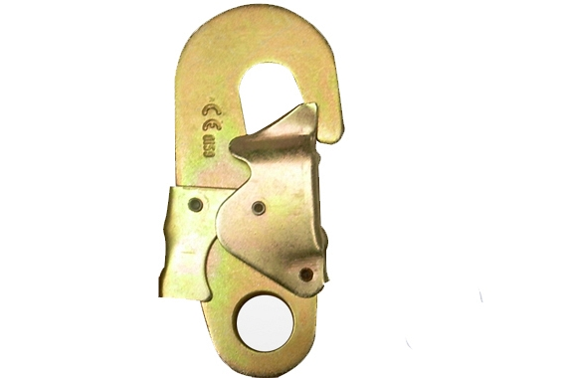

## [Mosquetón con abertura de 18 mm y doble traba de seguridad. Giratorio](http://www.cepack.com.ar/objetos/-C13/mosqueton-con-abertura-de-18-mm-y-doble-traba-de-seguridad-giratorio-P306.html)

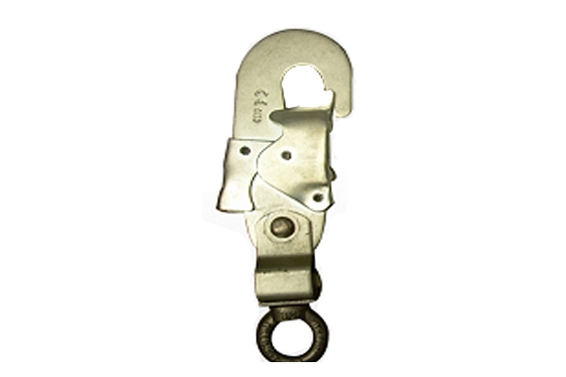

## [PERCHA DE RESCATE](http://www.cepack.com.ar/objetos/-C13/percha-de-rescate-P300.html)

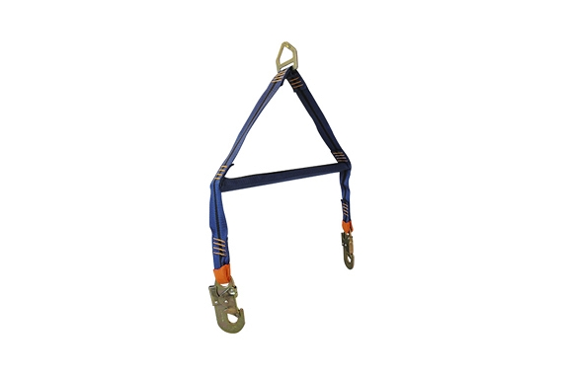

## [POLEA DE SEGURIDAD](http://www.cepack.com.ar/objetos/-C13/polea-de-seguridad-P301.html)

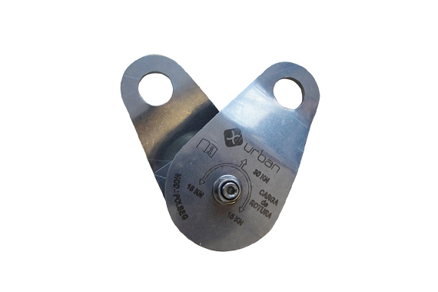

## [Prolongador](http://www.cepack.com.ar/objetos/-C13/prolongador-P296.html)

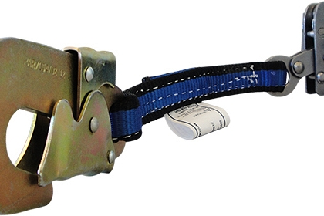

## [Salvacaídas c/ Amortiguador](http://www.cepack.com.ar/objetos/-C13/salvacaidas-c-amortiguador-P293.html)

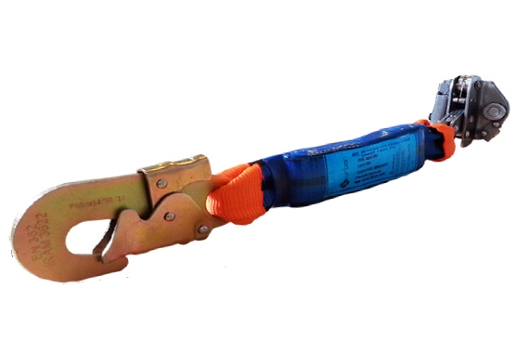

## [Salvacaídas para cable con mosquetón eslabón](http://www.cepack.com.ar/objetos/-C13/salvacaidas-para-cable-con-mosqueton-eslabon-P295.html)

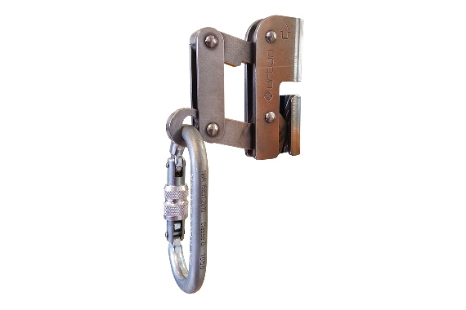

## [Salvacaídas para cuerda](http://www.cepack.com.ar/objetos/-C13/salvacaidas-para-cuerda-P292.html)

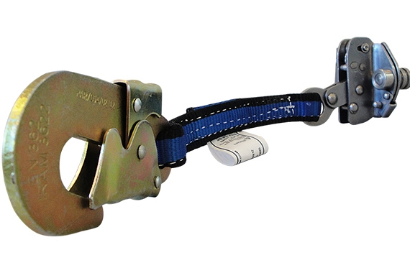

## [Salvacaídas para cuerda con mosquetón eslabón](http://www.cepack.com.ar/objetos/-C13/salvacaidas-para-cuerda-con-mosqueton-eslabon-P294.html)

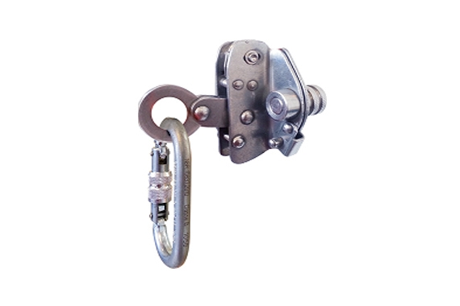

## [Silleta de Madera](http://www.cepack.com.ar/objetos/-C13/silleta-de-madera-P291.html)



## [Sujeta Ruedas Recto](http://www.cepack.com.ar/objetos/-C13/sujeta-ruedas-recto-P218.html)

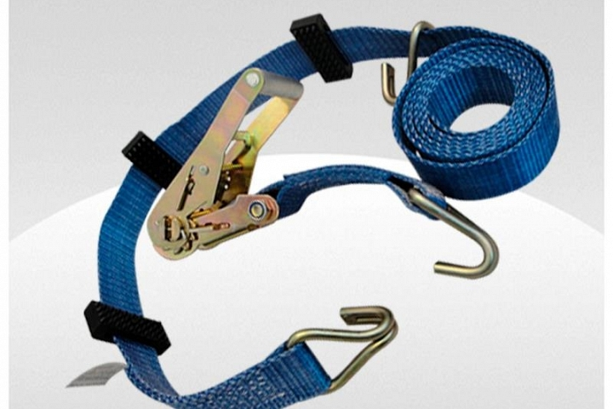

## [TRIPODE PARA ESPACIOS CONFINADOS TRIP-X](http://www.cepack.com.ar/objetos/-C13/tripode-para-espacios-confinados-trip-x-P298.html)

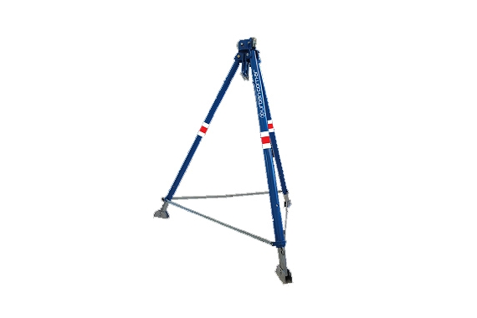

## [Trabajo en Altura: LINEA DE VIDA HORIZONTAL PORTÁTIL EN CINTA](http://www.cepack.com.ar/objetos/-C13/trabajo-en-altura-linea-de-vida-horizontal-portAtil-en-cinta-P302.html)

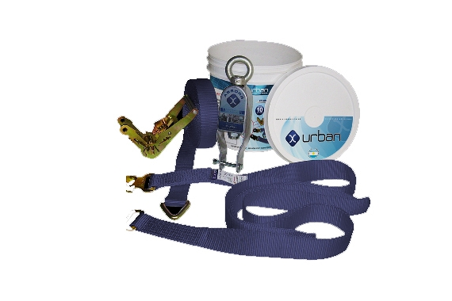

## [Triangulo de Rescate](http://www.cepack.com.ar/objetos/-C13/triangulo-de-rescate-P308.html)

